**2022年普通高等学校招生全国统一考试**



**数学（理科）**

**参考答案**

**注意事项：**

**1．答卷前，考生务必将自己的姓名和座位号填写在答题卡上．**

**2．回答选择题时，选出每小题答案后，用铅笔把答题卡上对应题目的答案标号涂黑.如需改动，用橡皮擦干净后，再选涂其它答案标号.回答非选择题时，将答案写在答题卡上.写在本试卷上无效．**

**3．考试结束后，将本试卷和答题卡一并交回．**

**一、选择题：本题共12小题，每小题5分，共60分．在每小题给出的四个选项中，只有一项是符合题目要求的．**

1. A 2. A 3. C. 4. D 5. B 6. B 7. A 8. D 9. C 10.D 11. C 12. D

**二、填空题：本题共4小题，每小题5分，共20分．**

13. 

14. 或或或；

15. 

16. 

**三、解答题：共0分．解答应写出文字说明、证明过程或演算步骤．第17~21题为必考题，每个试题考生都必须作答．第22、23题为选考题，考生根据要求作答．**

**（一）必考题：共60分．**

17.

（1）

证明：因为，

所以，

所以，

即，

所以；

（2）

解：因为，

由（1）得，  
由余弦定理可得，

则，

所以，

故，

所以，

所以的周长为.

18.

（1）

因为，*E*为的中点，所以；

在和中，因为，

所以，所以，又因为*E*为的中点，所以；

又因为平面，，所以平面，

因为平面，所以平面平面.

（2）

连接，由（1）知，平面，因为平面，

所以，所以，

当时，最小，即的面积最小.

因为，所以，

又因为，所以是等边三角形，

因为*E*为的中点，所以，，

因为，所以,

在中，，所以.

以为坐标原点建立如图所示的空间直角坐标系，

则，所以，

设平面的一个法向量为，

则，取，则，

又因为，所以，

所以，

设与平面所成的角的正弦值为，

所以，

所以与平面所成的角的正弦值为.

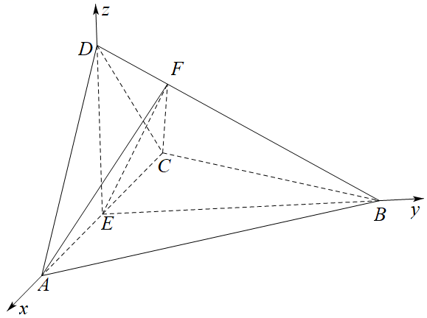

19.

（1）

样本中10棵这种树木的根部横截面积的平均值

样本中10棵这种树木的材积量的平均值

据此可估计该林区这种树木平均一棵的根部横截面积为，

平均一棵的材积量为

（2）





则

（3）

设该林区这种树木的总材积量的估计值为，

又已知树木的材积量与其根部横截面积近似成正比，

可得，解之得．

则该林区这种树木的总材积量估计为

20.

（1）

解：设椭圆*E*的方程为，过，

则，解得，，

所以椭圆*E*的方程为：.

（2）

，所以，

①若过点的直线斜率不存在，直线.代入，

可得，，代入*AB*方程，可得

，由得到.求得*HN*方程：

，过点.

②若过点的直线斜率存在，设.

联立得，

可得，，

且

联立可得

可求得此时，

将，代入整理得，

将代入，得

显然成立，

综上，可得直线*HN*过定点

21.

（1）

的定义域为

当时,,所以切点为,所以切线斜率为2

所以曲线在点处的切线方程为

（2）





设

若,当,即

所以在上单调递增,

故在上没有零点,不合题意

若,当,则

所以在上单调递增所以,即

所以在上单调递增,

故在上没有零点,不合题意

若

(1)当,则,所以在上单调递增



所以存在,使得,即

当单调递减

当单调递增

所以

当

当

所以在上有唯一零点

又没有零点,即在上有唯一零点

(2)当

设



所以在单调递增



所以存在,使得

当单调递减

当单调递增,

又

所以存在,使得,即

当单调递增,当单调递减

有

而,所以当

所以在上有唯一零点,上无零点

即在上有唯一零点

所以,符合题意

所以若在区间各恰有一个零点,求的取值范围为

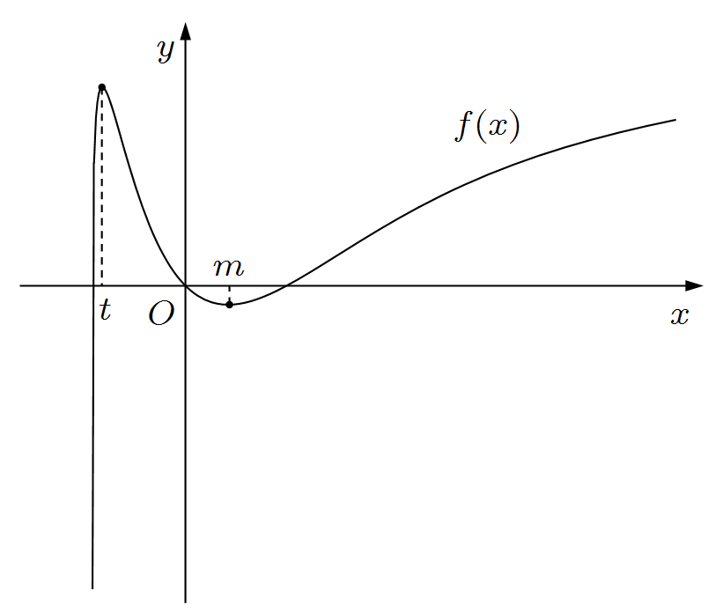

**（二）选考题，共10分．请考生在第22、23题中任选一题作答．如果多做，则按所做的第一题计分．**

**[选修4-4：坐标系与参数方程]**

22.

（1）

因*l*：，所以，



又因为，所以化简为，

整理得*l*的直角坐标方程：

（2）

联立*l*与*C*的方程，即将，代入

中，可得，

所以，

化简为，

要使*l*与*C*有公共点，则有解，

令，则，令，，

对称轴为，开口向上，

所以，

，

所以

*m*的取值范围为.

**[选修4-5：不等式选讲]**

23.

（1）

证明：因为，，，则，，，

所以，

即，所以，当且仅当，即时取等号．

（2）

证明：因为，，，

所以，，，

所以，，



当且仅当时取等号．